Proyecto de Memoria del COVID-19: Primaria

Instrucciones: Escriba sus respuestas a cada pregunta directamente en este documento. Puede escribir tanto como quiera, no hay límite de páginas. Si quiere incluir algún material artístico o fotos, puede añadirlos en este documento.

Edad del estudiante:

Fecha:

ESCUELA

¿Cómo se sintió cuando supo que las escuelas se cerrarían debido a la pandemia de COVID-19?

¿Qué es lo que más le gusta sobre la escuela en línea?

¿Qué es lo que menos le gusta sobre la escuela en línea?

¿Qué es lo que más extraña sobre la escuela?

¿Cómo se pone en contacto con sus amigos durante la pandemia?

ACTIVIDADES EXTRACURRICULARES

¿Qué actividades realizaba antes de la pandemia? (deportes, música, baile, etc. Sea específico).

¿Todavía las realiza? De ser así, ¿cómo? ¿Utiliza una plataforma virtual? ¿Las realiza como lo hacía antes?

“¿Dejó de realizar algunas actividades? ¿Cuáles? ¿Por qué paró?”

¿Qué es lo que más extraña sobre hacer estas actividades en persona?

¿Qué es lo que más le gusta sobre hacer actividades en línea?

FAMILIA Y HOGAR

¿Qué preguntas tiene sobre la pandemia?

¿Qué es lo que más ha cambiado en su casa debido a la pandemia?

¿Cómo emplea su tiempo libre en casa?

¿Cómo permanece en contacto con el resto de su familia? ¿Cómo cambió esto sus relaciones?

¿Está aprendiendo nuevas habilidades debido a la pandemia? (cocinar, ser niñero/a, quehaceres del hogar, artes, manualidades, etc.) De ser así, ¿Cuáles son?

Puede incluir aquí material artístico o fotografías sobre cómo la pandemia ha moldeado su vida. Añada fotos o escaneos jpg directamente en este documento.

Si envía su proyecto de memoria o cualquier otro material a la División de Historia Estatal de Utah, se hará parte de una colección histórica permanente conservada por la División de Historia Estatal de Utah, la cual ayudará a futuras generaciones a aprender sobre este momento de la historia. Podría ser utilizada por investigadores, para exhibiciones en museos o en línea o para publicaciones en redes sociales. Complete y firme con un padre, el formulario de divulgación y donación que está abajo y después siga las instrucciones para enviarlo por correo electrónico. La firma de su padre o tutor otorga autorización expresa a la División de Historia Estatal de Utah para utilizar esta ficha del Proyecto de Memoria del COVID-19 con sus respuestas, otros materiales y cualquier otra cosa que envíe con la ficha, de la manera descrita anteriormente.

División de Historia Estatal de Utah
Acuerdo de donación del Proyecto de Memoria del COVID-19
Este acuerdo de donación tiene fines de catalogación. El nombre del estudiante, así como la información personal no se revelarán al público.

Nombre del estudiante:
Padre/tutor:
Dirección:
Teléfono:
Correo electrónico:

Su donación es la ficha del Proyecto de Memoria del COVID-19 de la División de Historia Estatal de Utah con sus respuestas y cualquier otro documento, material artístico, fotografía o información que elija enviar.

****LEA Y FIRME DE FORMA ELECTRÓNICA AL FINAL****

Los materiales del Proyecto de Memoria del COVID-19 de la División de Historia Estatal de Utah se donan como REGALOS SIN RESTRICCIONES y están sujetos a lo siguiente:

- La División de Historia Estatal de Utah tendrá el criterio de utilizar las fichas del Proyecto de Memoria del COVID-19 y los materiales donados como parte de sus colecciones históricas, exhibiciones, plataformas de redes sociales, referencia para patrocinadores y para investigaciones y estudios. La División de Historia Estatal de Utah tiene el derecho de citar, comentar y publicar todas las donaciones o parte de ellas.
- La División de Historia Estatal de Utah tendrá el criterio del uso y retención de todas las fichas de Proyecto de Memoria del COVID-19 y los materiales donados y también del tiempo que los elementos donados serán exhibidos al público.
- La División de Historia Estatal de Utah puede digitalizar, fotocopiar o reproducir de cualquier manera las fichas y materiales del Proyecto de Memoria del COVID-19 para el uso de los patrocinadores.
- Todas las donaciones de las fichas y materiales del Proyecto de Memoria del COVID-19 son temporales hasta que sean revisadas por el personal.
*Leí las estipulaciones mencionadas y estoy de acuerdo con los términos de la donación de las fichas y materiales del Proyecto de Memoria del COVID-19 de la manera descrita en este acuerdo de donación.

*Donante: *Firma electrónica del donante: Fecha:

*Padre/tutor: *Firma electrónica del padre/tutor: Fecha:

Representante de la División de Historia Estatal de Utah: Fecha:

Envíe por correo su documento completo como PDF a lmbarr@utah.gov y contacte a Lisa Barr al (801)755-8554 si tiene dudas.

Guarde su formulario lleno en un documento de Google Docs o en Word y conviértalo a PDF

Cómo enviar por correo electrónico el PDF en Word:
Vaya a “File” (Archivo) y después a “Save As” (Guardar como)
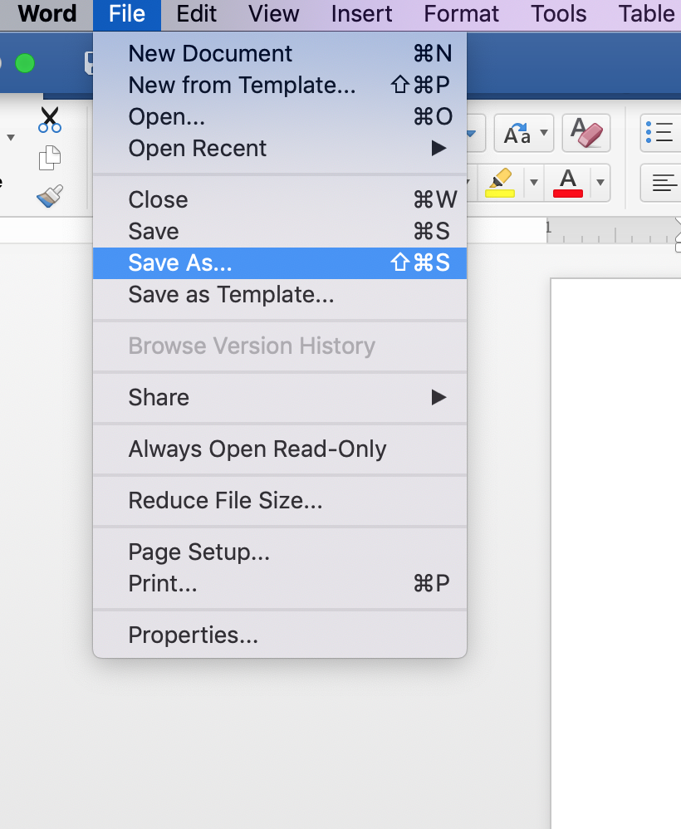

Luego cambie de documento Word a PDF y guárdelo en su computadora
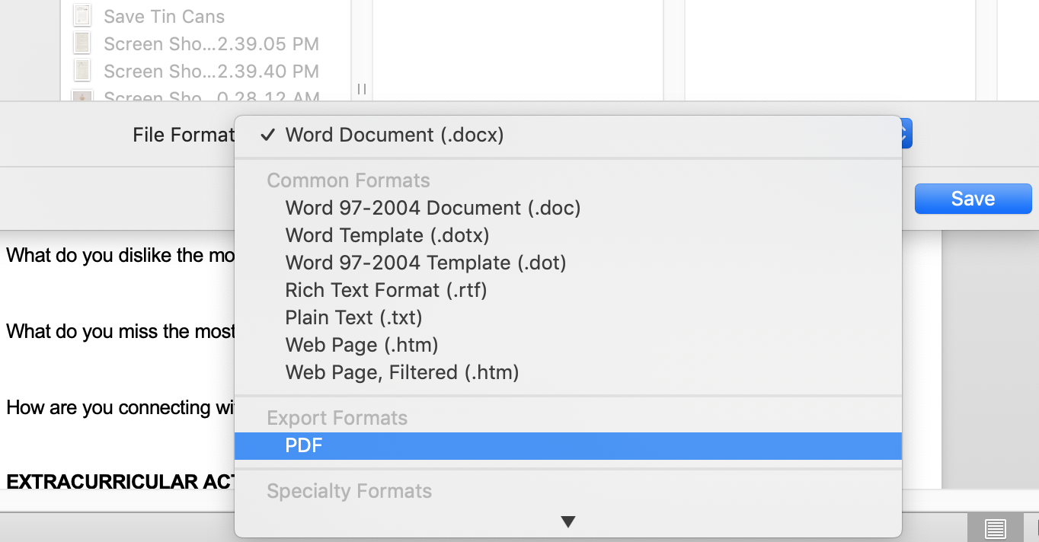

Luego adjunte el PDF en su correo electrónico lmbarr@utah.gov
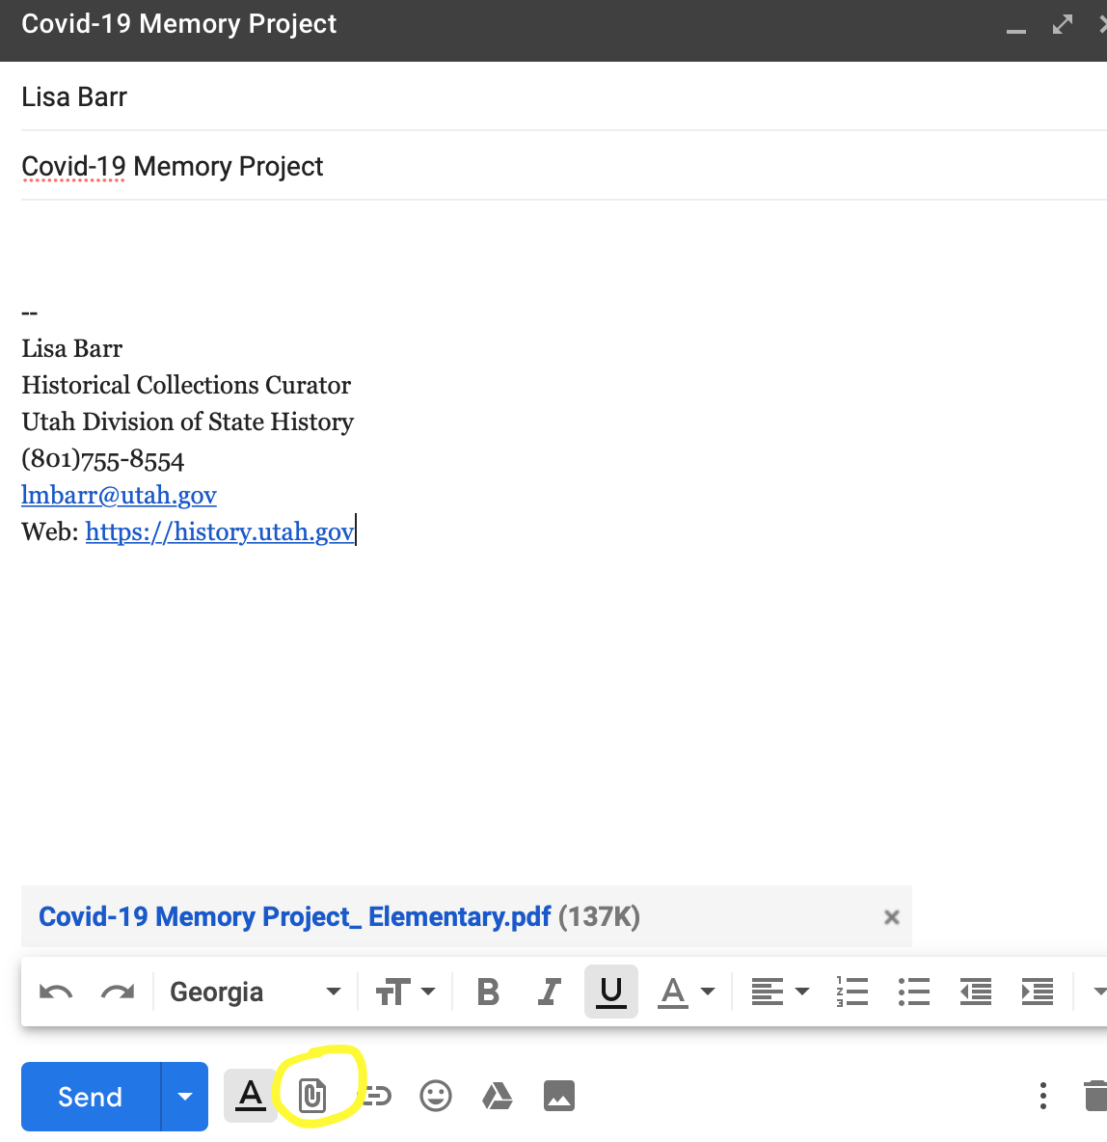

Cómo enviar por correo electrónico el PDF en Google Docs:

Vaya a “File” (Archivo) y después a “Email as attachment” (Enviar por correo electrónico como documento adjunto)
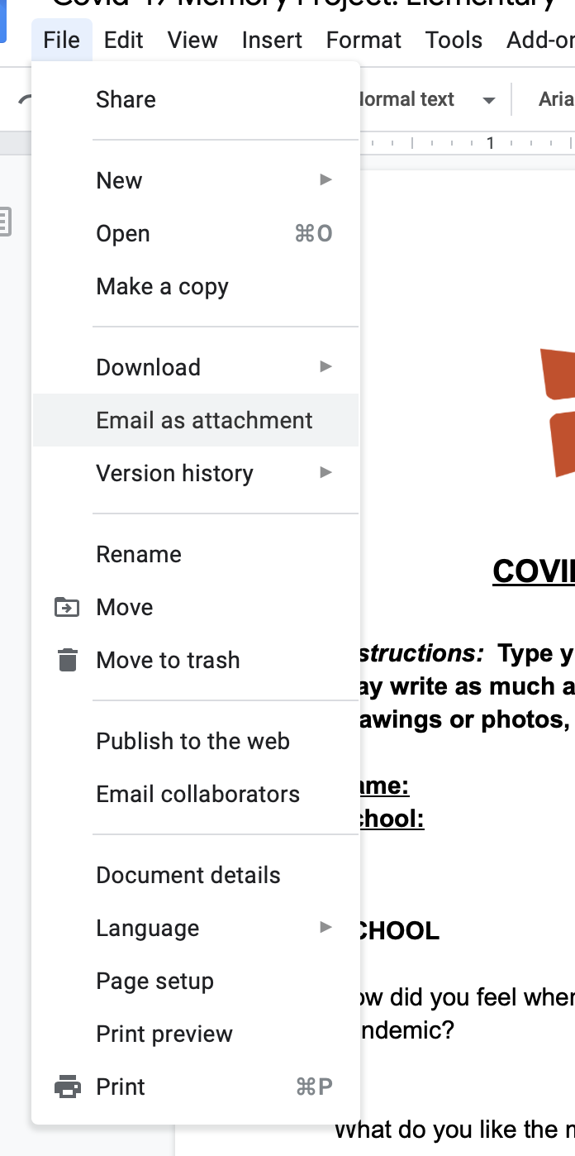
El adjunto está predeterminado a un PDF. Envíe el correo electrónico a lmbarr@utah.gov e incluya un mensaje, si gusta.
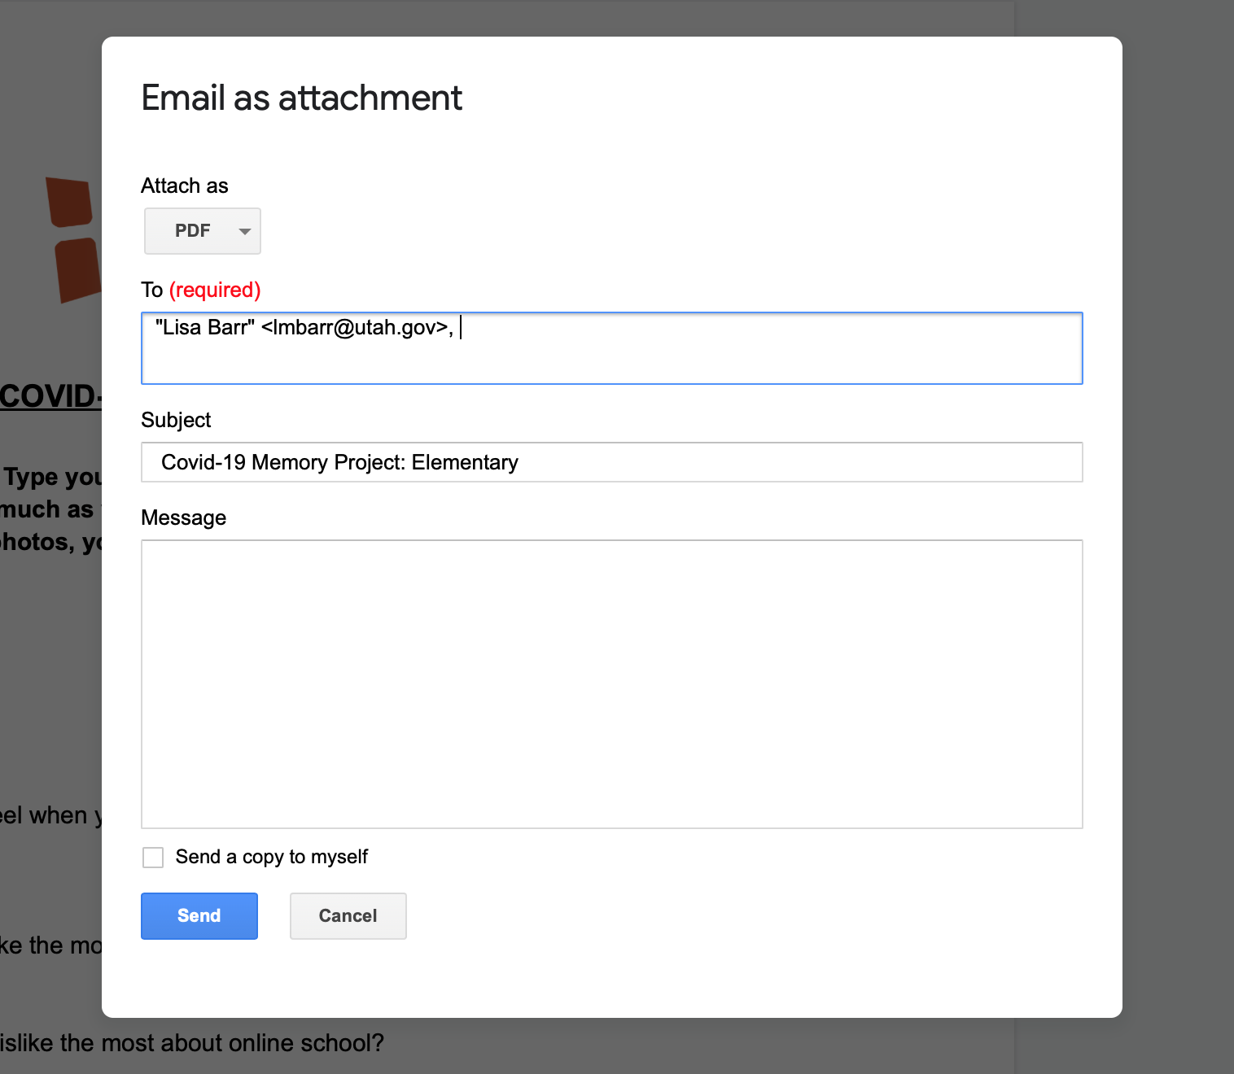

O BIEN:
Vaya a “File” (Archivo) y haga clic en “Download” (Descargar) y escoja “PDF Document” (Documento PDF).
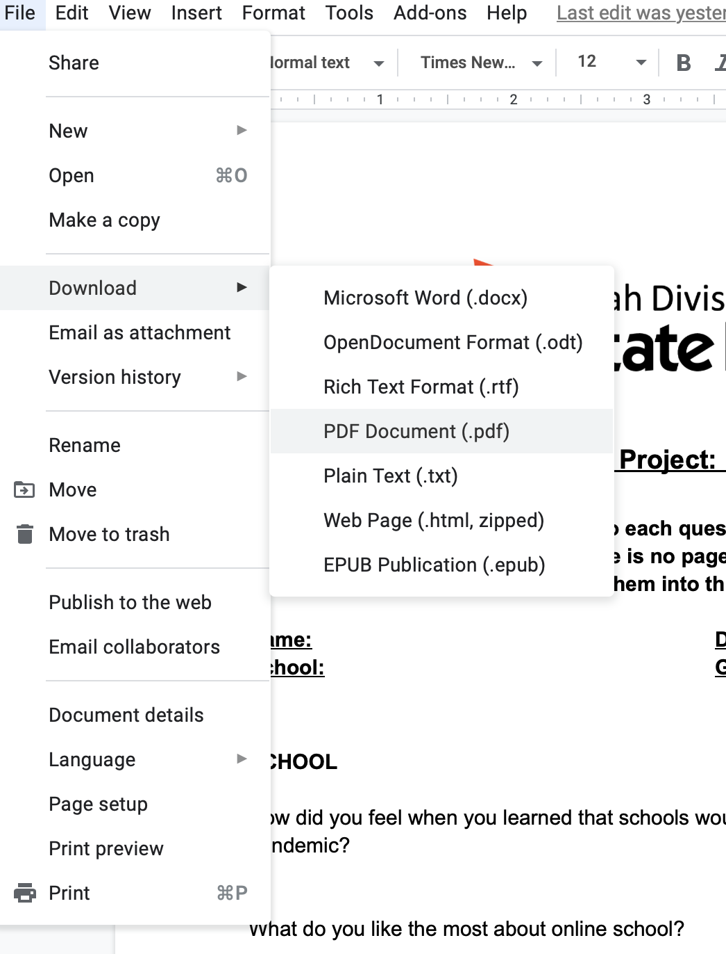

Debería descargarse a la carpeta de “Downloads” (Descargas) en su computadora o tener una opción para guardar en la carpeta deseada.

Luego puede adjuntar el archivo al enviar el correo electrónico a lmbarr@utah.gov

